**Государственное учреждение**

**« Сморгонский зональный центр гигиены и эпидемиологии»**

**Профилактика**

**ВИЧ-инфекции и вирусных гепатитов**

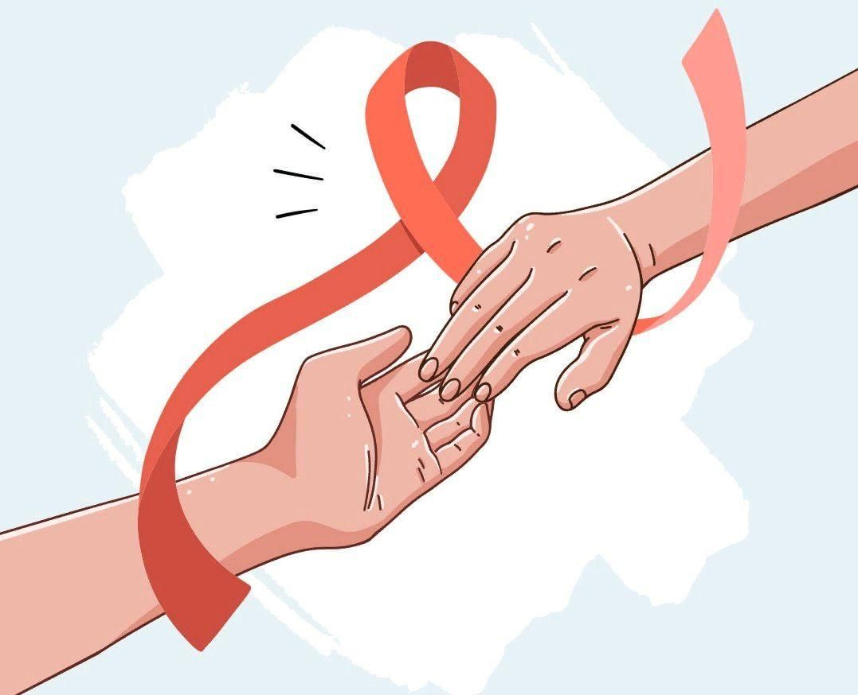

ВИЧ - инфекция это медленно прогрессирующее заболевание, вызываемое  вирусом иммунодефицита человека.

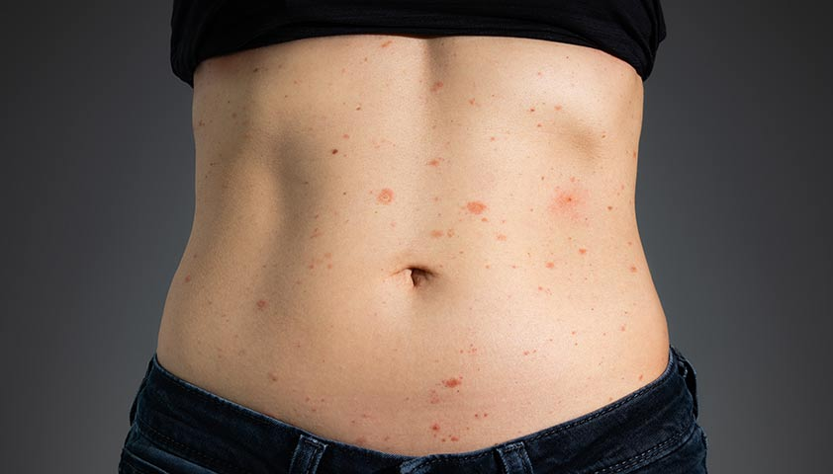

ВИЧ - инфекция поражает иммунную систему человека: вирус уничтожает клетки иммунитета, которые помогают организму справляться с болезнетворными микроорганизмами. У него развиваются и крайне тяжело протекают заболевания вирусной, бактериальной, грибковой природы, а также онкологические болезни.



**Парентеральный вирусный гепатит** – это воспалительное заболевание печени, которое вызывают вирусы, проникающие в организм человека через нарушения и повреждения целостности кожных и слизистых покровов. Инфицирование наступает при контакте с зараженной кровью или другими биологическими жидкостями.



Существуют следующие пути передачи ВИЧ-инфекции и

парентеральных вирусных гепатитов:

- контактный (половой)

- вертикальный (от матери к плоду при беременности,

родах, во время кормления грудью).

- парентеральный  (при проведении медицинских манипуляций,  при переливании инфицированной крови), а также через поврежденные слизистые оболочки и кожные покровы.

Для профилактики ВИЧ-инфекции и парентеральных вирусных гепатитов следует соблюдать основные меры, которые помогут избежать заболевания:

- нанесение татуировок, пирсингов, проведение эпиляций необходимо проводить только в специализированных учреждениях;

- в бытовых условиях нельзя пользоваться совместно с другими людьми предметами личной гигиены (зубные щетки, ножницы, маникюрные и бритвенные приборы и др.);

- с целью предупреждения полового пути заражения необходимо пользоваться механическими мерами контрацепции.

- отказ от употребления инъекционных наркотических средств.

Для выяснения своего ВИЧ-статуса Вы можете пройти анонимное обследование в ближайшем медицинском учреждении, либо воспользоваться набором для экспресс-анализа по слюне, приобрести которые можно в аптечной сети.



**2025 год**

**Тираж 200 экз.**